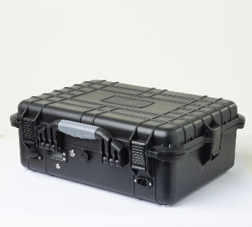

АКУМУЛЯТОРНА БАТАРЕЯ LiFePO₄

1. Призначення та область застосування
Акумуляторна батарея на основі літій-залізо-фосфатних елементів призначена для використання в системах резервного електроживлення, альтернативній енергетиці, електротранспорті, телекомунікаційному обладнанні та інших споживачах постійного струму.

2. Основні технічні характеристики
Найменування параметра | Значення
Номінальна напруга | 25.6 В
Номінальна ємність | 100 А·год
Енергоємність | 2560 Вт·год
Робоча напруга | 20 - 29.2 В
Максимальний струм заряду | 50 А
Максимальний струм розряду | 100 А
Рекомендований струм заряду | ≤ 25 А
Температурний діапазон: заряд | 0…+45 °C
Температурний діапазон: розряд | –20…+60 °C
Маса | близько 28 кг
Термін служби | ≥ 2000 циклів при 80% DoD
Ступінь захисту корпуса | IP65 (опціонально)
Інтерфейси/захист | Вбудована BMSІ
Час до повного заряду | Не більше 280 хвилин

3. Комплектність
• Акумуляторна батарея — 1 шт.
• Паспорт виробу — 1 екз.
• Інструкція з експлуатації — 1 екз.

4. Вимоги безпеки
• Виріб не підлягає розкриттю користувачем.
• Під час експлуатації необхідно дотримуватись полярності підключення.
• Забороняється використання поза допустимим температурним діапазоном.
• Акумулятор обладнано системою BMS, що забезпечує захист від перезаряду, глибокого розряду, короткого замикання та перегріву.

5. Вказівки щодо транспортування та зберігання
• Транспортування — всіма видами транспорту відповідно до правил перевезення літієвих акумуляторів (UN3480/3481).
• Зберігати при температурі від –10 до +35 °C та відносній вологості не більше 75 %.
• За тривалого зберігання — підзаряджати не рідше ніж раз на 6 місяців.

6. Гарантії виробника
Виробник гарантує відповідність акумуляторної батареї цим технічним умовам за умови дотримання правил експлуатації, транспортування та зберігання. Гарантійний термін — 24 місяці з моменту введення в експлуатацію.

